TRUNG TÂM LƯU TRỮ LỊCH SỬ TỈNH ĐẮK LẮK
TỔ CHỨC LỄ KẾT NẠP ĐẢNG VIÊN THÁNG 9/2026

Thực hiện Điều lệ Đảng Cộng sản Việt Nam và quy định về công tác phát triển đảng viên; Quyết định số 934-QĐ/ĐU, ngày 11/8/2026 của Đảng ủy Ủy ban nhân dân tỉnh Đắk Lắk về kết nạp đảng viên. Ngày 03/9/2026, tại phường Tuy Hoà, tỉnh Đắk Lắk (cơ sở 2, Trung tâm Lưu trữ lịch sử tỉnh Đắk Lắk) Chi bộ Trung tâm Lưu trữ lịch sử đã tổ chức trang trọng Lễ kết nạp Đảng viên cho quần chúng ưu tú Nguyễn Xuân Sách.
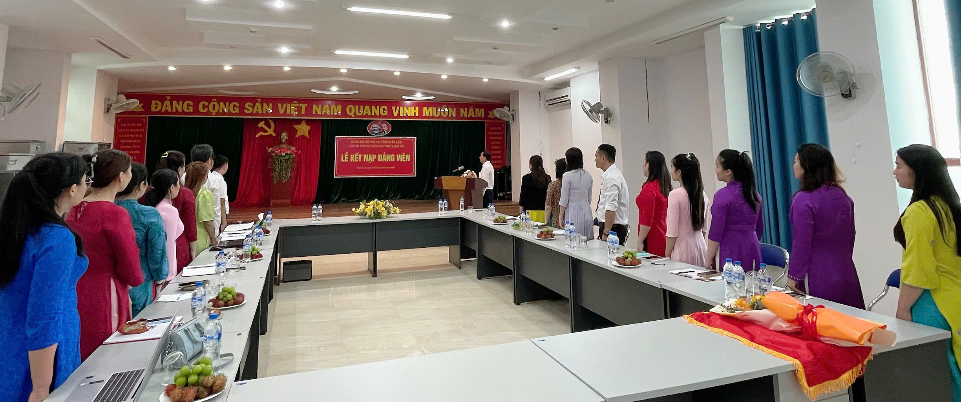

Tham dự buổi lễ có đồng chí Đặng Thị Nhung - Uỷ viên BCH Đảng bộ Sở Nội vụ, Bí thư Chi bộ, Giám đốc Trung tâm Lưu trữ lịch sử cùng toàn thể các đồng chí trong Chi ủy, đảng viên và quần chúng ưu tú thuộc Chi bộ.
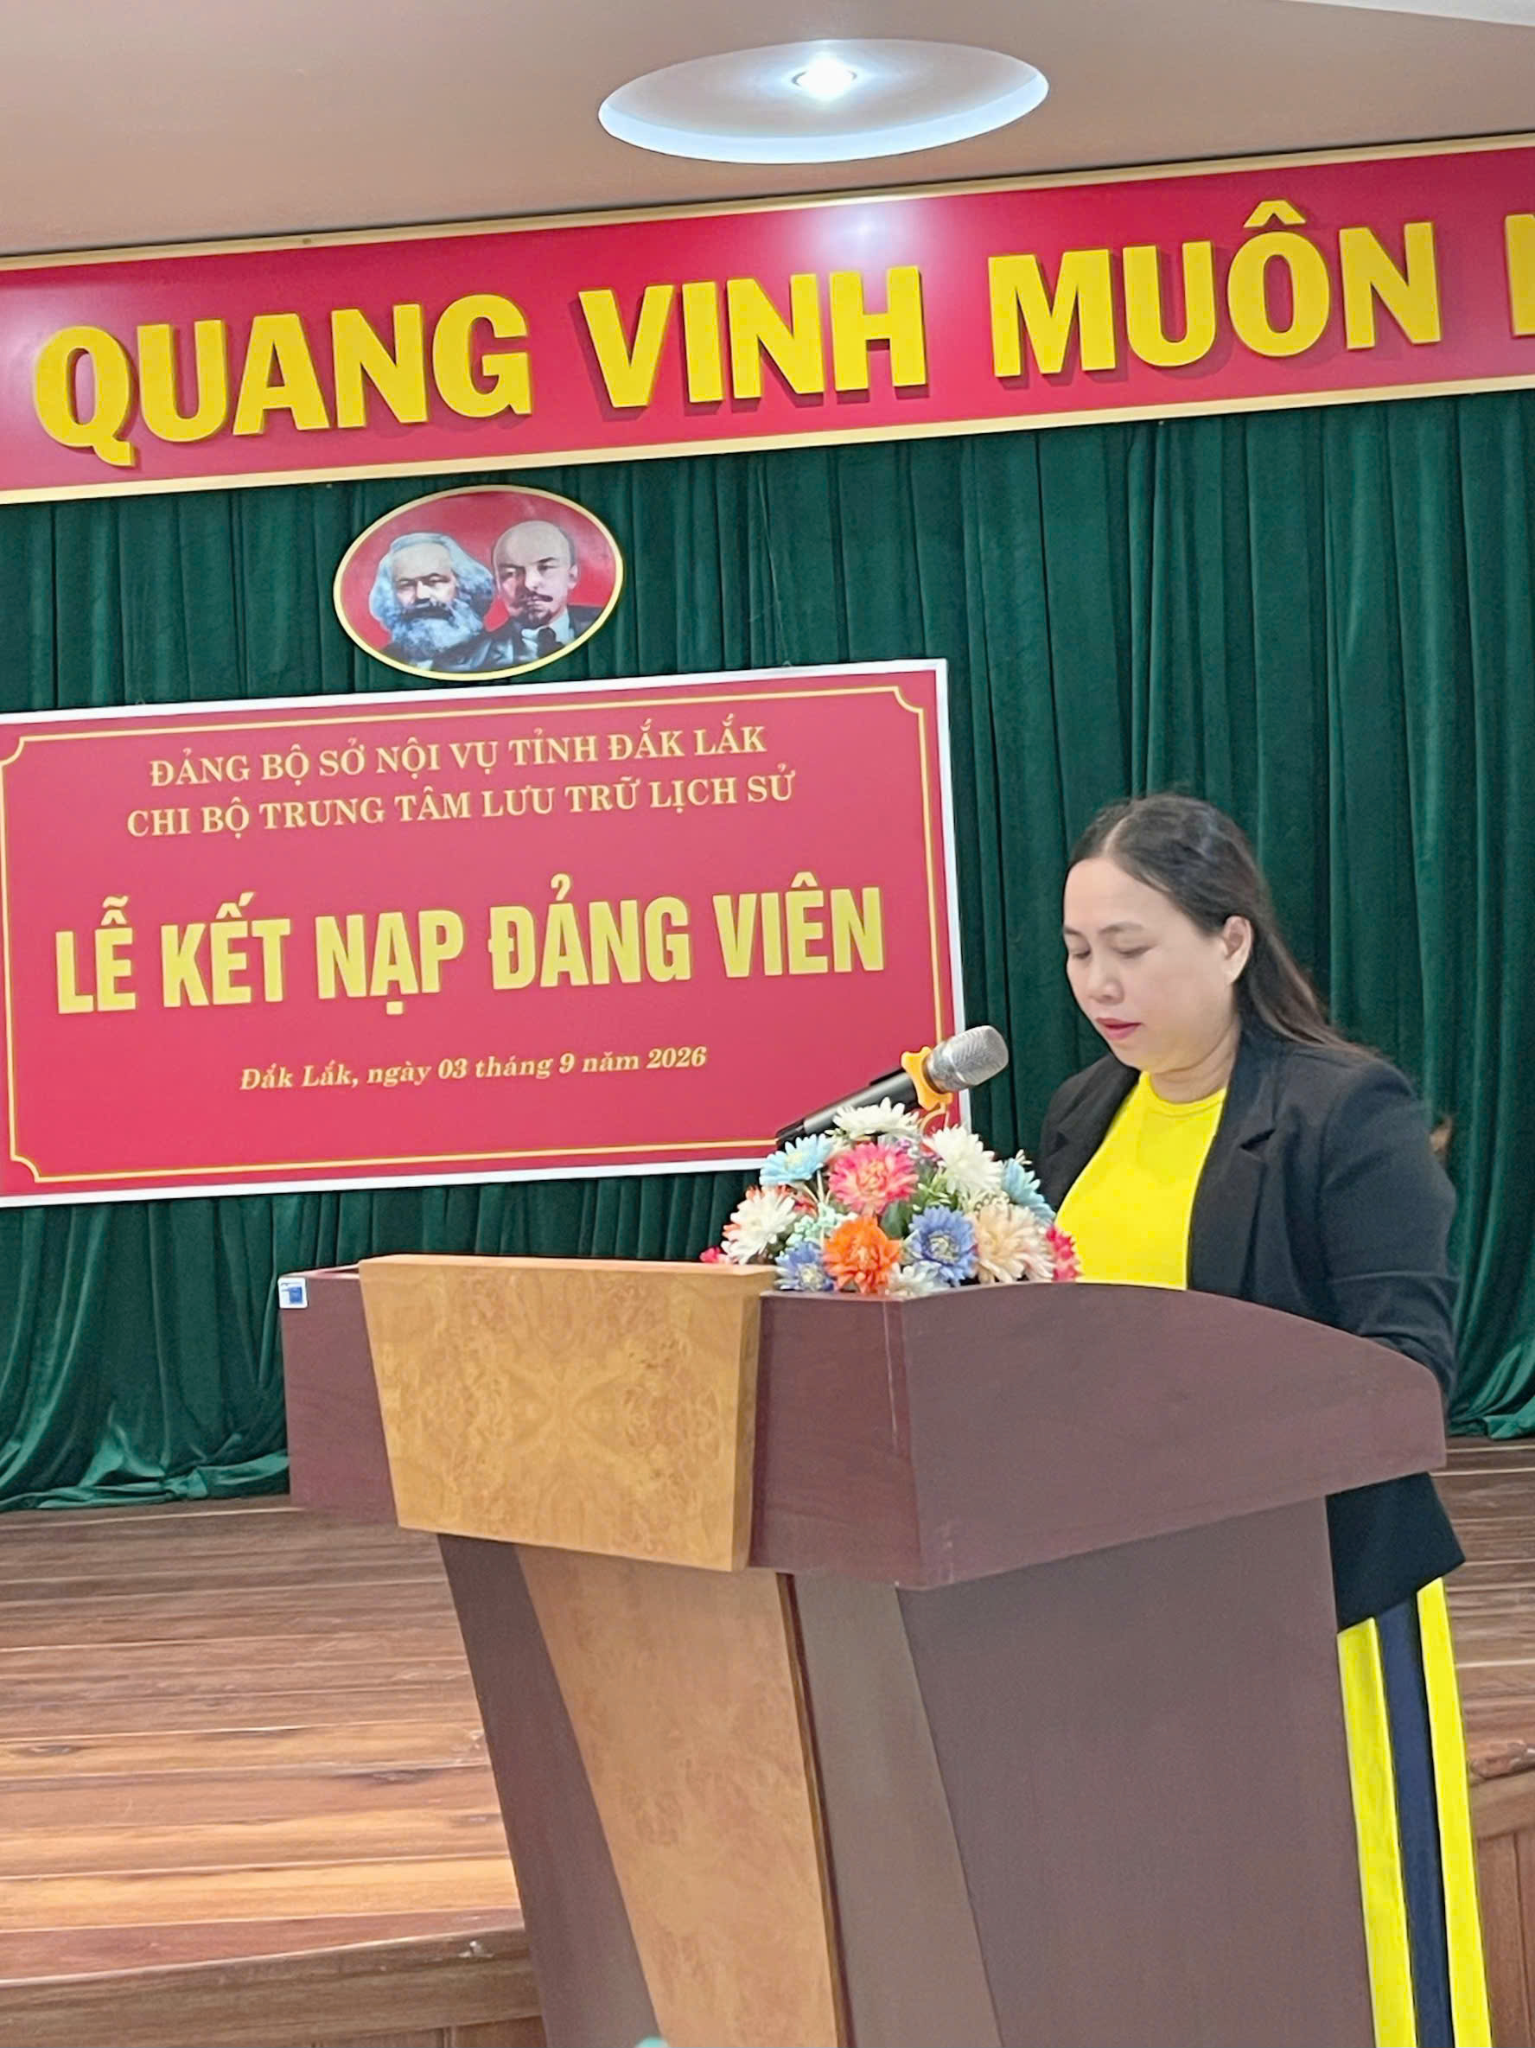

Tại lễ kết nạp, đồng chí Đặng Thị Nhung - Uỷ viên BCH Đảng bộ Sở Nội vụ, Bí thư Chi bộ đã công bố và trao Quyết định nạp đảng viên, phân công đảng viên chính thức tiếp tục theo dõi, giúp đỡ đảng viên dự bị Nguyễn Xuân Sách hoàn thành nhiệm vụ trong thời gian 12 tháng dự bị.

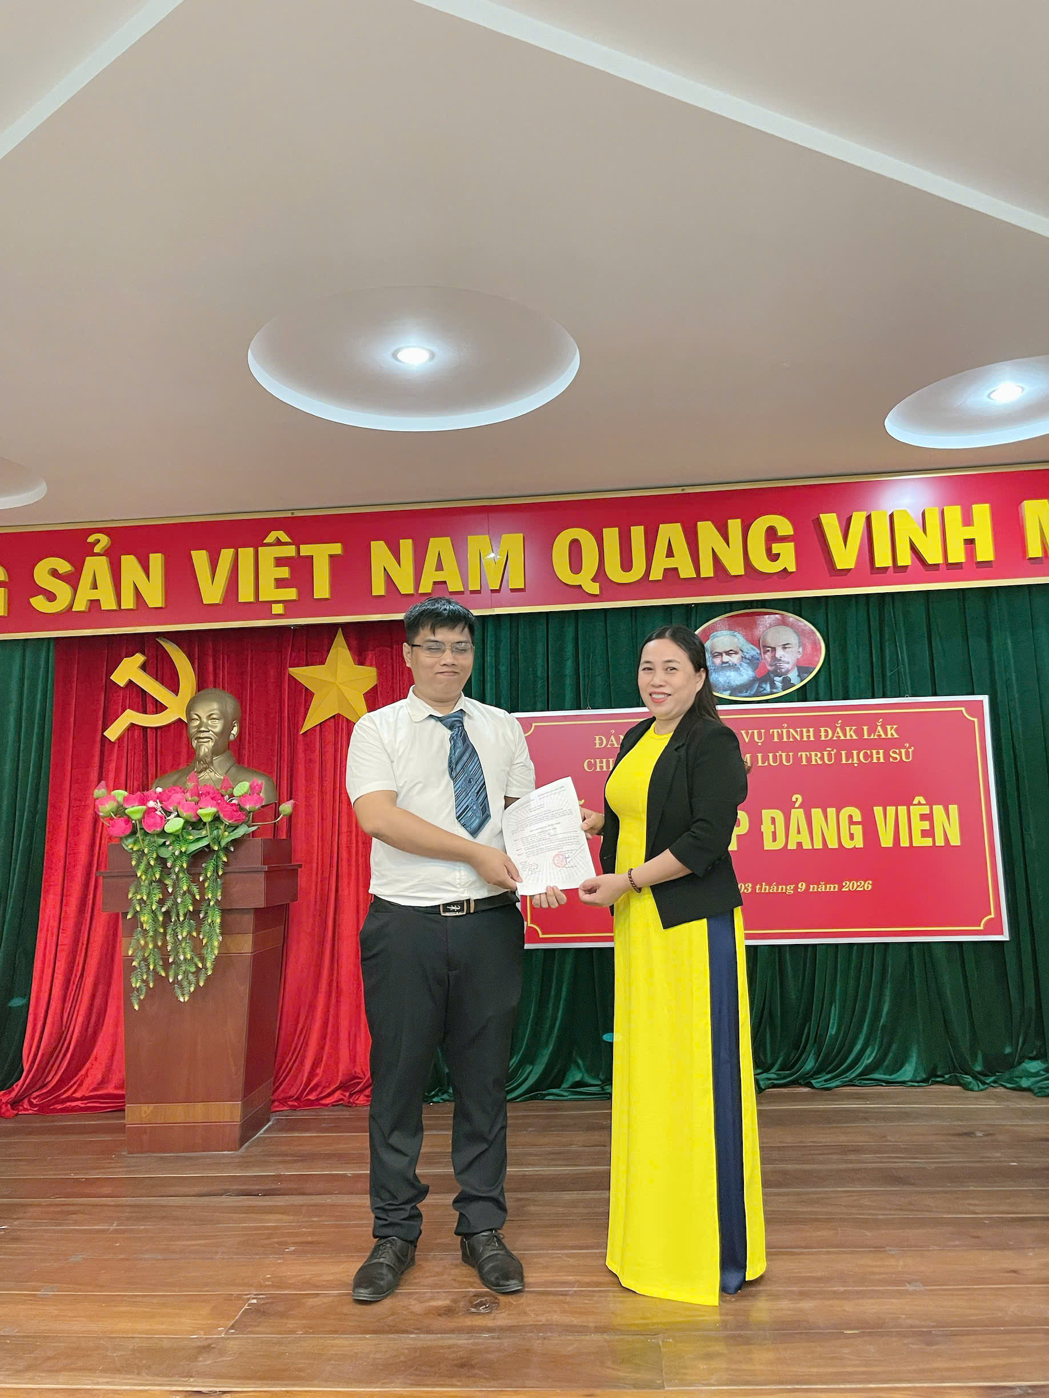
Dưới cờ Đảng, cờ Tổ quốc và chân dung Chủ tịch Hồ Chí Minh vĩ đại, đồng chí Nguyễn Xuân Sách đã tuyên đọc lời thệ của người đảng viên mới
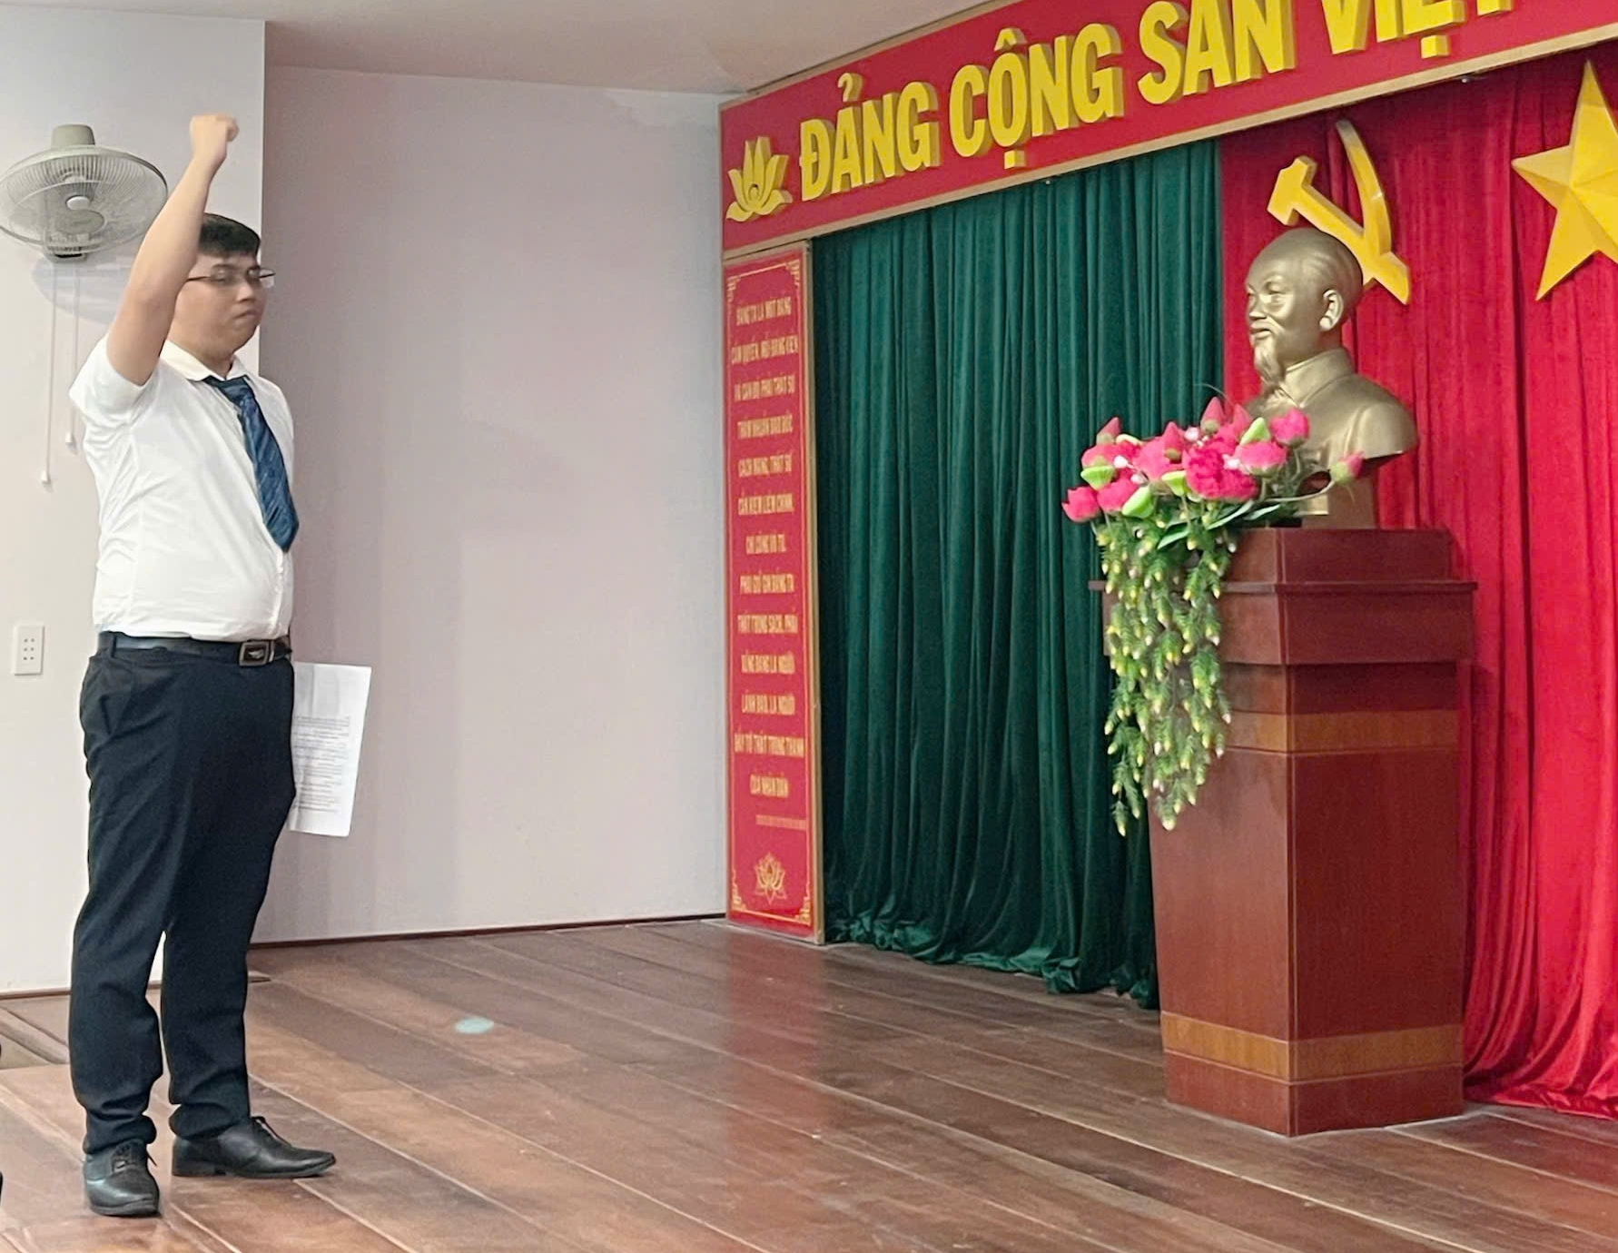

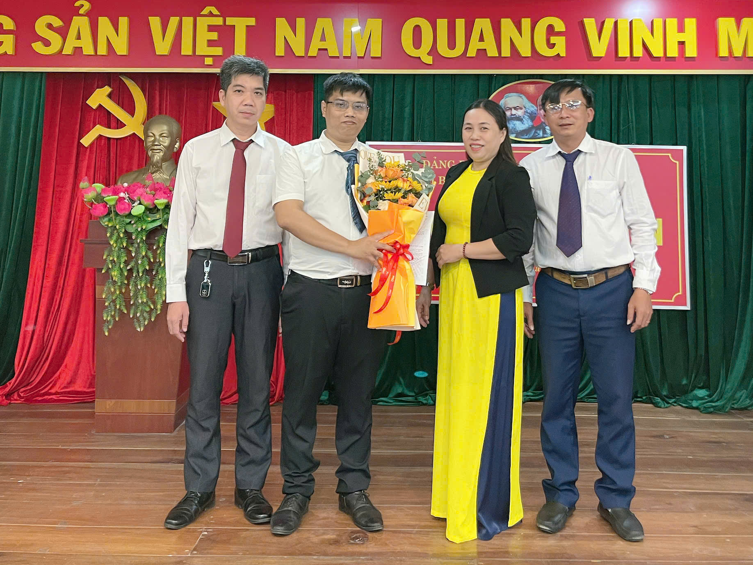

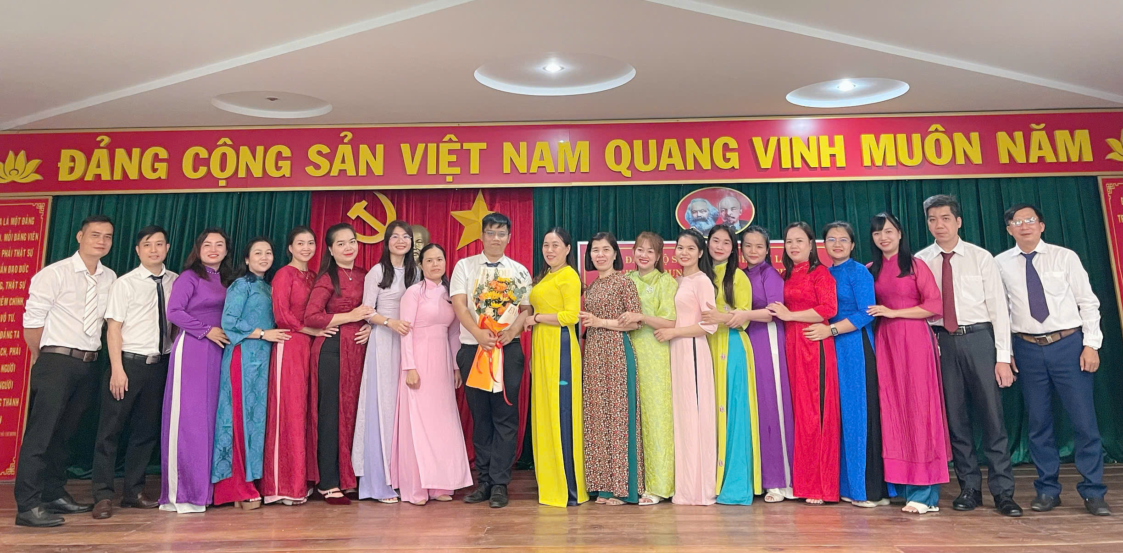
Lễ kết nạp Đảng viên đã diễn ra thành công tốt đẹp, trang nghiêm, đúng trình tự, thủ tục quy định của Điều lệ Đảng. Sự kiện này góp phần bổ sung lực lượng đảng viên trẻ, có năng lực, nâng cao sức chiến đấu và năng lực lãnh đạo của Chi bộ Trung tâm Lưu trữ lịch sử tỉnh Đắk Lắk, góp phần xây dựng tổ chức cơ sở Đảng ngày càng trong sạch, vững mạnh.
Người thực hiện: Lan Anh – Diệu Anh

